Microprocesoare si Microcontrolere

TEMA

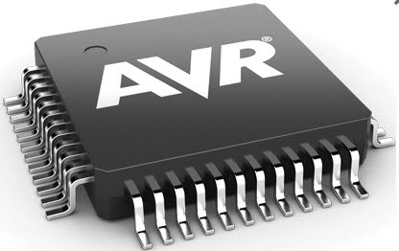

Popa Nicolae Dănuț

Grupa 5402

19.10.2017

Problema 1 - C

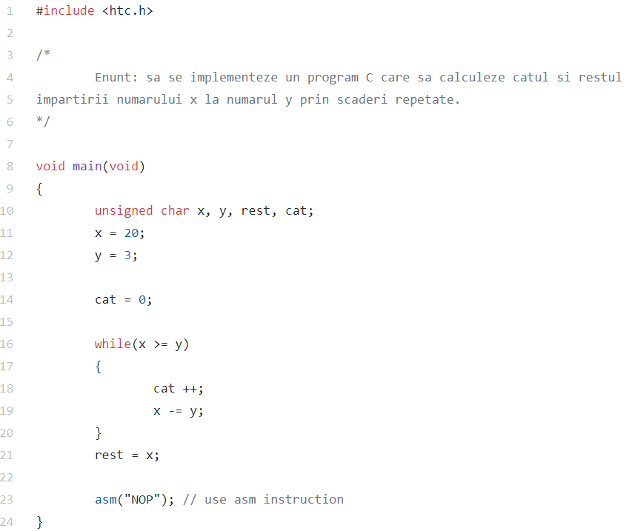

Problema 2 - C

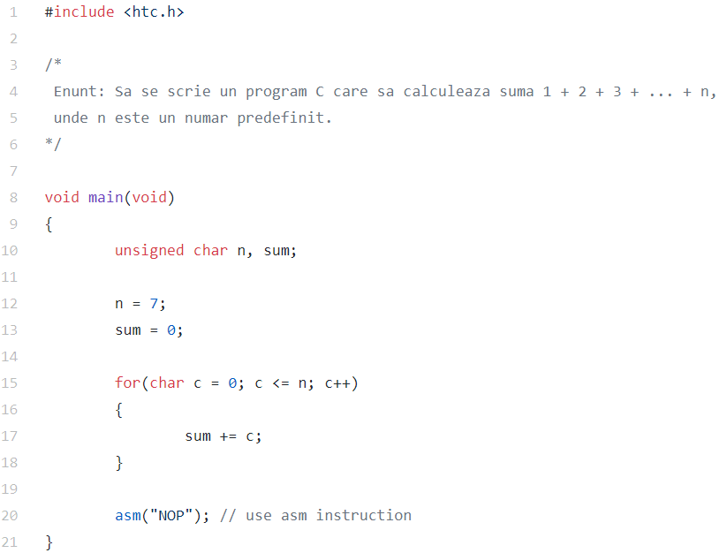

Problema 1 – ASM

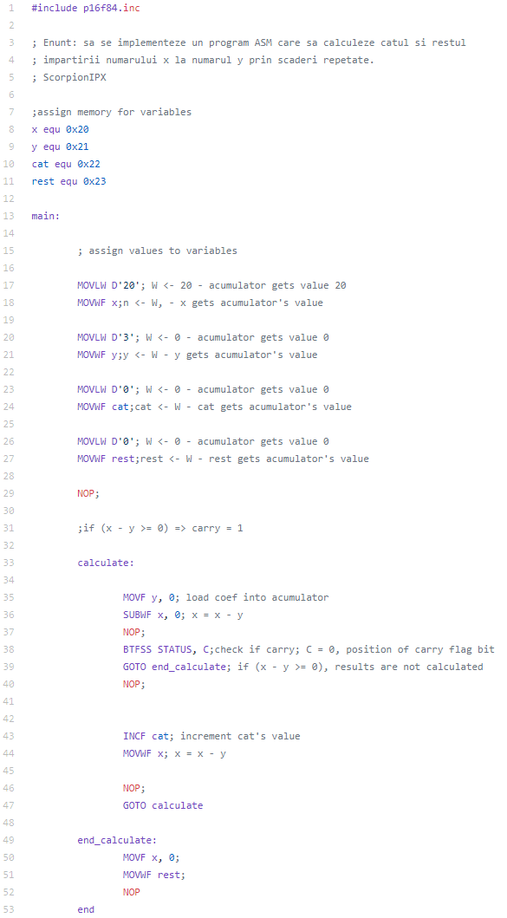

Problema 2 – ASM

